Curriculum Vitae
Sommaire
Remerciements
Liste des figures
Liste des tableaux
Liste des abréviations (ou Nomenclature)
Introduction générale 4
PARTIE I. PRESENTATIONS 4
Chapitre 1. Présentation de l’Ecole Nationale d’Informatique 4
Information d’ordre générale 4
Missions et historiques 4
Organigramme institutionnel 7
Domaine de spécialisation 7
Architecture des formations pédagogiques 8
Relation de l’ENI avec les organismes externes 10
Débouchés professionnels et diplômés 11
Ressources humaines 13
Chapitre 2. Présentation de l’établissement d’accueil 14
Chapitre 3. Description du projet 14
3.1. Formulation 14
3.2. Objectif et besoins de l’utilisateur 15
3.3. Moyens nécessaires à la réalisation du projet (Humain, Matériel, Logiciel) 15
3.4. Résultats attendus 16
3.5. Chronogramme de travail 16
PARTIE II. ANALYSE ET CONCEPTION 17
Chapitre 4. Analyse préalable 17
4.1. Analyse de l’existant 17
4.1.1. Organisation actuelle (traitement actuel et personnel impliqué) 17
4.1.2. Inventaire des moyens matériels et logiciels 17
4.2. Critique de l’existant (points forts et points faibles) 17
4.3. Conception avant- projet 17
4.3.1. Proposition des solutions 17
4.3.2. Méthodes de conception et outils utilisés (Choix, Justification et présentation) 17
Chapitre 5. Analyse conceptuelle 18
5.1. Présentation de la méthode Merise 18
5.2. Dictionnaire des données 18
5.3. Règles de gestion 18
5.4. Diagramme de flux 18
5.5. Modélisation des données 18
5.5.1. Modèle conceptuel des données (MCD) 18
5.5.2. Modèle logique des données (MLD) 19
5.5.3. Modèle conceptuel des traitements (MCT) 19
5.5.4. Modèle organisationnel des traitements (MOT) 21
PARTIE III. REALISATION 21
Chapitre 6. Mise en place de l’environnement de développement 21
6.1. Installation et configuration des outils 22
6.1.1. Environnement matériel 22
6.1.2. Outils de développement 22
6.2. Architecture de l’application 25
6.2.1. Principe de l’architecture 25
6.2.2. Description des couches 26
6.2.3. Communication entre les couches 27
Chapitre 7. Développement de l’application 28
7.1. Création de la base de données 28
7.2. Codage de l’application (capture de code et description) 28
7.3. Présentation de l’application 28
Conclusion 28

Bibliographie (ou Références bibliographiques)
Webographie (ou Références webographiques)
Glossaire
Annexes
Table des matières
Résumé
Abstract

Introduction générale

PARTIE I. PRESENTATIONS

Chapitre 1. Présentation de l’Ecole Nationale d’Informatique
L’École Nationale d’Informatique (ENI) est reconnue comme un établissement de référence à Madagascar dans le domaine de la formation en informatique.

Information d’ordre générale
L’Ecole Nationale d’Informatique, en abrégé ENI, est un établissement d’enseignement supérieur rattaché académiquement et administrativement à l’Université de Fianarantsoa. Le siège de l’Ecole se trouve à Tanambao-Antaninarenina à Fianarantsoa. L’adresse pour la prise de contact avec l’Ecole est la suivante : Ecole Nationale d’Informatique (ENI) Tanambao, Fianarantsoa. Le numéro de sa boîte postale est 1487 avec le code postal 301. Téléphone : 038 96 566 96 ou 034 76 591 95. Son adresse électronique est la suivante : eni@eni.mg. Il dispose également d'un site web : www.eni.mg

Missions et historiques
L’ENI se positionne sur l’échiquier socio-éducatif malgache comme étant le plus puissant secteur de diffusion et de vulgarisation des connaissances et des technologies informatiques.
Cette Ecole Supérieure peut être considérée aujourd’hui comme la vitrine et la pépinière des élites informaticiennes du pays.
De façon formelle, l’ENI était créée par le décret N° 83- 185 du 24 Mai 1983, comme étant le seul établissement Universitaire Professionnalisé au niveau national, destiné à former des techniciens et des Ingénieurs de haut niveau, aptes à répondre aux besoins et exigences d’Informatisation des entreprises, des sociétés et des organes implantés à Madagascar.
L’ENI a pour conséquent pour mission de former des spécialistes informaticiens compétents et opérationnels de différents niveaux notamment :
- En fournissant à des étudiants des connaissances de base en informatique ;
- En leur transmettant le savoir-faire requis, à travers la professionnalisation des formations dispensées et en essayant une meilleure adéquation des formations par rapport aux besoins évolutifs des sociétés et des entreprises ;
- En initiant les étudiants aux activités de recherche dans les différents domaines des Technologies de l’Information et de la Communication (TIC) ;
La filière de formation d’Analystes Programmeurs a été mise en place à l’Ecole en 1983, et a été gelée par la suite en 1996, tandis que la filière de formation d’ingénieurs a été ouverte à l’Ecole en 1986.
Une formation de troisième cycle a été ouverte à l’Ecole a été ouverte à l’Ecole depuis l’année 2003 – 2004 grâce à la coopération académique et scientifique entre l’Université de Fianarantsoa pour le compte de l’ENI et l’Université Paul Sabatier de Toulouse (UPST).
Cette filière avait pour objectif de former certains étudiants à la recherche dans les différents domaines de l’Informatique, et notamment pour préparer la relève des Enseignants-Chercheurs qui étaient en poste.
Pendant l’année 2007-2008, la formation en vue de l’obtention du diplôme de Licence Professionnelle en Informatique a été mise en place à l’ENI avec les deux parcours de formation:
- Génie Logiciel et base de Données.
- Administration des Système et réseaux.
La mise en place à l’Ecole de ces deux options de formation devait répondre au besoin de basculement vers le système Licence – Master – Doctorat (LMD).
En vue de surmonter les difficultés de limitation de l’effectif des étudiants accueillis à l’Ecole, notamment à cause du manque d’infrastructures, un système de « Formation Hybride » a été mise en place à partir de l’année 2010. Il s’agit en effet d’un système de formation semi présentielle et à distance avec l’utilisation de la visioconférence pour la formation à distance. Le système de formation hybride a été ainsi créé à Fianarantsoa ainsi qu’Université de Toliara. Cette formation est à l’origine du parcours Informatique Générale.
En 2023, la mention Intelligence Artificielle (IA) a été ouvert au sein de l’Ecole pour répondre les besoins des entreprises. La formation est destinée aux étudiants titulaires du diplôme de licence (Bac +3) en Mathématiques ou en Statistiques ou en Informatique, etc.
La mention IA comporte deux parcours :
- Gouvernance et Ingénierie de Données (GID),
- Objets connectés et Cybersécurité (OCC).
Le principe de l’enseignement pour le parcours GID offre aux l’étudiants des compétences scientifiques et techniques spécialisées en Science de données. Pour le parcours OCC, les étudiants octroient la double spécialité premièrement en internet des objets et deuxièmement en cybersécurité. La formation de master est axée sur l’ensemble d’applications de l’Intelligence Artificielle.

Depuis l’année universitaire 2024-2025, la mention Expertise Digitale est officiellement ouverte au grand public. Cette mention propose deux (2) parcours distincts :
- Métiers du Digital (MDi) – disponible aux niveaux Licence et Master. Ce parcours est destiné aux étudiants titulaires du diplôme de Baccalauréat, toutes séries confondues. Il est élaboré pour équiper les étudiants des compétences essentielles dans les domaines du marketing digital, de la communication digitale, et de la gestion de projets digitaux.
- Audit des Systèmes d’Information (ASI) – proposé au niveau Master uniquement. Ce parcours s’adresse aux étudiants titulaires d’une licence (Bac +3) en Mathématiques, en Statistiques ou en Informatique. Il est structuré pour approfondir les connaissances théoriques et pratiques nécessaires à l'audit efficace des systèmes d'information.
Le système d’enseignement adopté pour cette mention est un système en ligne. Ainsi, les cours et ressources pédagogiques sont accessibles en permanence via la plateforme numérique Moodle. Par ailleurs, des regroupements en présentiel ou en ligne seront organisés périodiquement, conformément au planning défini par les responsables pédagogiques.
À partir de l’année universitaire 2026, dans le cadre de la réorganisation de l’offre de formation, les anciens parcours de la Mention Informatique ont été restructurés et renommés afin de mieux refléter l’évolution des domaines et des compétences visés. Ainsi, l’ancien parcours Génie Logiciel et Base de Données (GB) devient le parcours Ingénierie Logicielle et Systèmes d’Information (ILSI), le parcours Administration des Systèmes et Réseaux (ASR) devient Ingénierie des Systèmes et Réseaux Informatiques (ISRI), tandis que le parcours Informatique Générale (IG) devient Ingénierie des Systèmes d’Information Intégrés (ISII). Cette évolution vise notamment à actualiser les intitulés et à renforcer la cohérence entre les formations proposées et les besoins actuels du secteur numérique.

Organigramme institutionnel
L’organigramme de l’Ecole est inspiré des dispositions du décret N° 83-185 du 24 Mai 1983. L’ENI est administrée par un Conseil d’Ecole, et dirigée par un directeur nommé par un décret adopté en Conseil des Ministres. Le Collège des enseignants regroupant tous les enseignants-chercheurs permanents de l’Ecole est chargé de résoudre les problèmes liés à l’organisation pédagogique des enseignements. Le Conseil Scientifique propose les orientations pédagogiques et scientifiques de l’établissement, en tenant compte notamment de l’évolution du marché de travail et de l’adéquation des formations dispensées par rapport aux besoins des entreprises.
La figure 1 représente l’organigramme actuel de l’Ecole Nationale d’Informatique.
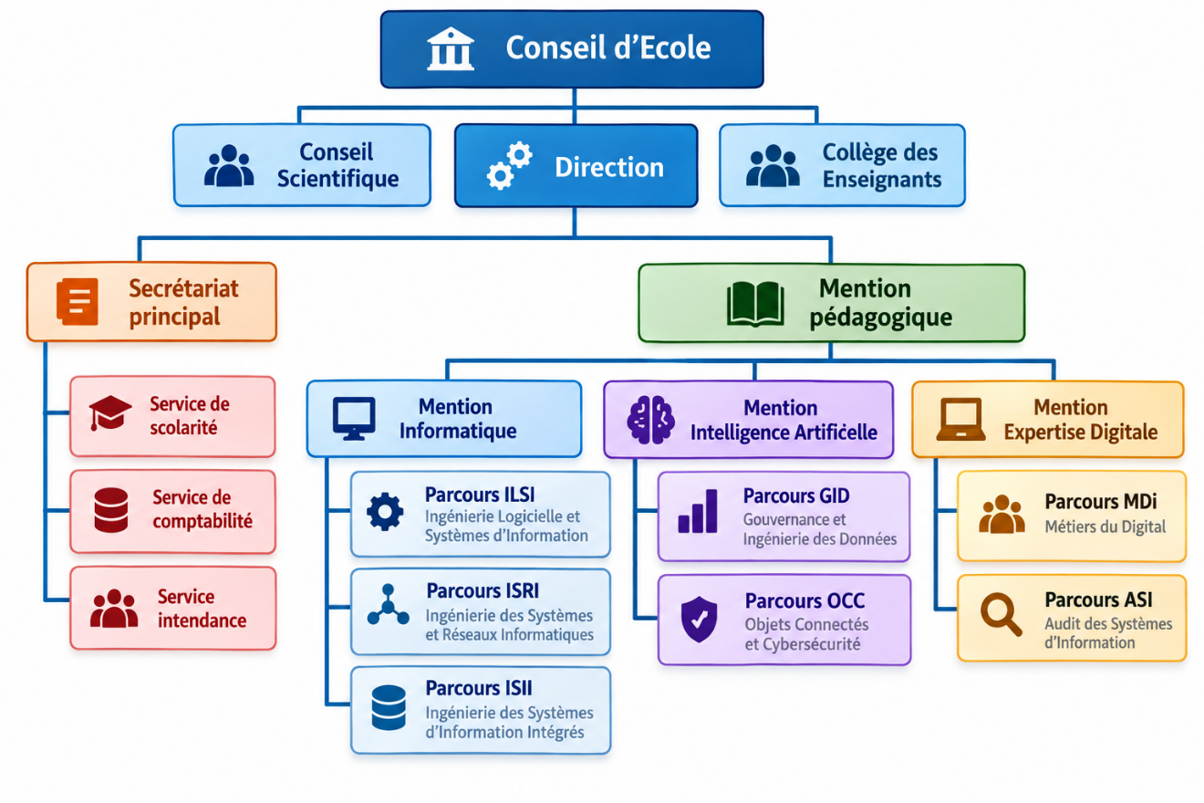
Figure 1: Organigramme de l'Ecole Nationale d'Informatique

Domaine de spécialisation
Les activités de formation et de recherche organisées à l’ENI portent sur les domaines suivants :
- Ingénierie logicielle et systèmes d’information
- Ingénierie des systèmes et réseaux informatiques
- Ingénierie des systèmes d’information intégrés
- Gouvernance et ingénierie des données
- Objets connectés et cybersécurité
- Métiers du digital et transformation numérique
- Audit des systèmes d’information
- Intelligence artificielle et ses applications.
- Modélisation informatique et mathématique des Systèmes complexes ;

Le tableau 1 décrit l’organisation du système de formation pédagogique de l’Ecole.
Tableau 1: Organisation du système de formation pédagogique de l’Ecole
Formation Théorique | Formation Pratique
- Enseignement théorique  - Travaux dirigés  - Travaux pratiques  - Conférences | - Etude de cas  - Travaux de réalisation  - Projets/ Projets tutorés  - Voyages d’Etudes  - Stages en entreprise

Architecture des formations pédagogiques
Le recrutement des étudiants à l’ENI se fait uniquement par voie de concours d’envergure nationale en première année. Les offres de formation organisées à l’Ecole ont été validées par la Commission Nationale d’Habilitation (CNH). Au sein de l’ENI, il existe trois mentions et sept parcours. Le tableau 2 récapitule les mentions et les parcours au sein de l’Ecole :
Tableau 2: Mention et parcours au sein de l’ENI
Mention | Parcours
Informatique | Ingénierie logicielle et systèmes d’information (ILSI)
Informatique | Ingénierie des systèmes et réseaux informatiques (ISRI)
Informatique | Ingénierie des systèmes d’information intégrés (ISII)
Intelligence Artificielle | Gouvernance et Ingénierie de Données (GID)
Intelligence Artificielle | Objets Connectés et Cyber sécurités (OCC)
Expertise Digitale | Métiers du Digital (MDi)
Expertise Digitale | Audit des Systèmes d’Information (ASI)

La figure 2 représente l’architecture des études correspondant au système LMD.
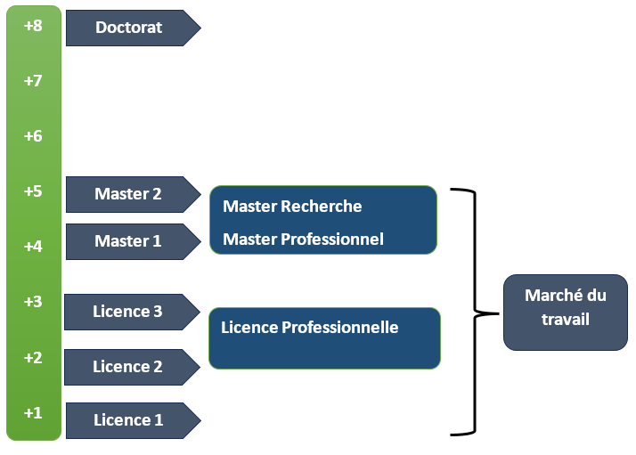
Figure 2: Architecture des études correspondant au système LMD
La licence peut avoir une vocation générale ou professionnelle. Le master peut avoir une vocation professionnelle ou de recherche. L’accès en première année de MASTER se fait automatiquement pour les étudiants de l’Ecole qui ont obtenu le diplôme de Licence Professionnelle.

Le tableau 3 illustre la liste des formations existantes à l’ENI.
Tableau 3: Liste des formations existantes à l’ENI
 | FORMATION
 | LICENCE PROFESSIONNELLE | MASTER
Condition admission | Par voie de concours | Par voie de concours pour la mention IA
Condition d’accès | Bac de série C, D ou Technique | Être titulaire de licence professionnelle
Durée de Formation | 3 ans | 2 ans
Diplôme délivré | Diplôme de Licence Professionnelle | Diplôme de Master Professionnel  Diplôme de Master Recherche

Le Master Recherche permet à son titulaire de poursuivre directement des études en doctorat et de s’inscrire directement dans une Ecole Doctorale.
Les étudiants diplômés de l’Ecole sont plutôt bien accueillis dans les instituts universitaires étrangères (Canada, Suisse, France, …)

Relation de l’ENI avec les organismes externes
Les stages effectués chaque année par les étudiants mettent l’Ecole en rapport permanent avec plus de 400 entreprises et organismes publics, semi-publics et privés, nationaux et internationaux. L’Ecole dispose ainsi d’un réseau d’entreprises, de sociétés et d’organismes publics et privés qui sont des partenaires par l’accueil en stage de ses étudiants, et éventuellement pour le recrutement après l’obtention des diplômes par ces derniers. Les compétences que l’Ecole cherche à développer chez ses étudiants sont l’adaptabilité, le sens de la responsabilité, du travail en équipe, le goût de l’expérimentation et l’innovation.
En effet, la vocation de l’ENI est de former des licenciés et des ingénieurs de niveau MASTER avec des qualités scientifiques, techniques et humaines reconnues, capables d’évoluer professionnellement dans des secteurs d’activité variés intégrant l’informatique. Les stages en milieu professionnel permettent de favoriser une meilleure adéquation entre les formations à l’Ecole et les besoins évolutifs du marché de l’emploi.
Parmi les sociétés, les entreprises et les organismes partenaires de l’Ecole, on peut citer : ACCENTURE Mauritius, AKATA Goavana, Air Madagascar, Ambre Associates, Airtel, Agence Universitaire de la Francophonie (AUF), AXIAN, B2B, Banque Centrale, , BIANCO, BlueLine, CNaPS, Bureau National de Gestion des Risques et des Catastrophes (BNGRC), CEDII-Fianarantsoa, Data Consulting, Central Test, Centre National Antiacridien, CNRE, COLAS, Direction Générale des Douanes, DLC, E-Tech Consulting, , FID, FIHARY Soft, FTM, GNOSYS, GENIUS AT WORK, Hello Tana, IBONIA, INGENOSIA, INSTAT, IOGA, JIRAMA, JOUVE, MADADEV, MAEP, MANAO, MEF, MEN, MESupRES, MFB, , MININTER, Min des Postes/Télécommunications et du Développement Numérique, NEOV MAD, Ny Havana, Madagascar National Parks, OMNITEC, ORANGE, OTME, PRACCESS, QMM Fort-Dauphin, SG Madagasikara SMMC, SMMEC, SNEDADRS Antsirabe, Sénat, Société d’Exploitation du Port de Toamasina (SEPT), SOFTWELL, Strategy Consulting, TELMA, VIVETEC, Société LAZAN’I BETSILEO, WWF, UGD, ARATO, MANAO, MNDPT, NG ACADEMY.NG, Relia, Spoon Consulting …

Débouchés professionnels et diplômés
Les formations proposées par l’Ecole permettent aux diplômés d’être immédiatement opérationnels sur le marché du travail avec la connaissance d’un métier complet lié à l’informatique aux TIC.
L’Ecole apporte à ses étudiants un savoir-faire et un savoir-être qui les accompagnent tout au long de leur vie professionnelle. Elle a une vocation professionnalisante. Les diplômés en LICENCE et en MASTER issus de l’ENI peuvent faire carrière dans différents secteurs.
L’Ecole bénéficie aujourd’hui de 40 années d’expériences pédagogiques et de reconnaissance auprès des sociétés, des entreprises et des organismes. C’est une Ecole Supérieure de référence en matière informatique.
D’une manière générale, les diplômés de l’ENI n’éprouvent pas de difficultés particulières à être recrutés au terme de leurs études. Cependant, l’ENI recommande à ses diplômés de promouvoir l’entrepreneuriat en TIC et de créer des cybercafés, des SSII ou des bureaux d’études.

Le tableau 4 représente les débouchés éventuels selon la mention.
Tableau 4: Débouchés éventuels des jeunes diplômés
Mention | Débouchés professionnels
INFORMATIQUE | ILSI : Développeur logiciel / développeur full-stack, Ingénieur en développement d’applications (desktop, web, mobile), Architecte logiciel, Intégrateur d’applications, Développeur d’API, Administrateur de bases de données (DBA), Ingénieur en conception de bases de données, Développeur SQL / PL-SQL, Spécialiste en migration et optimisation de bases de données, Data engineer (ingénieur en traitement de données), Analyste programmeur, Analyste fonctionnel, Chef de projet informatique, Scrum master / Product owner (en méthodologie Agile), Ingénieur QA (Quality Assurance), Testeur logiciel / testeur automatisé, Spécialiste maintenance applicative, Expert en refactoring et optimisation de code, Analyste de données (Data analyst), Concepteur d’outils décisionnels (BI), Ingénieur en Big Data, Machine Learning Engineer, Consultant fonctionnel ou freelance  ISRI : Administrateur systèmes et réseaux, Ingénieur systèmes et réseaux, Administrateur systèmes Linux / Windows, Administrateur cloud (AWS, Azure, Google Cloud), Ingénieur virtualisation (VMware, Hyper-V, Proxmox), Administrateur sécurité (Security Administrator), Ingénieur cybersécurité, Analyste SOC (Security Operations Center), Spécialiste firewall / VPN, Responsable sécurité informatique (RSSI – avec expérience), Technicien support informatique (N2/N3), Technicien réseaux et télécoms, Ingénieur exploitation, Administrateur messagerie (Exchange, Microsoft 365), Technicien datacenter, Architecte réseaux, Architecte systèmes, Consultant infrastructure, Chef de projet systèmes et réseaux, Ingénieur DevOps, Administrateur Kubernetes / Docker, Cloud engineer, Spécialiste automatisation (Ansible, Terraform)  ISII : ILSI et ISRI en même temps
INTELLIGENCE  ARTIFICIELLE | GID : Développeur IA, Data Scientist, Entrepreneur IA, Consultant IA, Responsable marketing IA, Business Developer IA, Product Owner, Consultant en cybersécurité, Directeur de l’Innovation ;  OCC : Analyste en cybersécurité, Ingénieur en cybersécurité, Spécialiste en réponse aux incidents, Architecte de sécurité, Consultant en cybersécurité, Auditeur en cybersécurité, Expert en sécurité des données, Responsable de la sécurité des informations, Chercheur en cybersécurité, Formateur en cybersécurité, Ingénieur IoT, Développeur IoT, Architecte IoT, Spécialiste en sécurité IoT, Analyste de données
EXPERTISE DIGITALE | MDi : Spécialiste en Marketing Digital, Gestionnaire de Contenu Web, Analyste UX/UI, Product Owner, Chef de Projet Digital, Stratège en Médias Sociaux, Analyste de Performance Digitale, Chef de Projet Digital, Stratège en Médias Sociaux, Concepteur-Rédacteur Web Analyste de Performance Digitale, Expert en Commerce Électronique, Expert en Commerce Électronique, Spécialiste SEO/SEM, Manager de Communauté (Community Manager), Conseiller en Stratégie Digitale, Responsable CRM (Customer Relationship Management), Spécialiste en Analytique et Intelligence d’Affaires (Business Intelligence), Consultant en Transformation Digitale, Responsable des Partenariats Digitaux, Spécialiste en Cybersécurité Marketing, Directeur de l’Innovation Digitale, Manager de l'E-réputation  ASI : Auditeur des Systèmes d'Information, Consultant en Sécurité des Systèmes d'Information, Analyste de Risques IT, Chef de Projet SI, Responsable de la Conformité IT, Spécialiste en Cyber Forensics, Directeur de l'Audit et de la Sécurité des Systèmes d'Information, Expert en Gouvernance IT, Formateur ou Éducateur en Sécurité des Chercheur en Sécurité IT

Ressources humaines
Les ressources humaines sont citées ci-dessous selon leurs responsabilités :
- Directeur de l’Ecole : Monsieur MAHATODY Thomas, Professeur
- Responsable de la Mention « Informatique » : Monsieur RALAIVAO Jean Christian, Maître de Conférences
- Responsable de la Mention « Intelligence Artificielle » : Monsieur DIMBISOA William Germain, Maître de Conférences
- Responsable de parcours « ILSI » : Madame RATIANANTITRA Volatiana Marielle, Maître de Conférences
- Responsable de parcours « ISRI » : Monsieur RAZAFINDRAIBE Marolahy Alix, Assistant d’Enseignement Supérieur et de Recherche
- Responsable de parcours « ISII » : Monsieur RAZAFINDRAMONJA Clément Aubert, Assistant d’Enseignement Supérieur et de Recherche
- Responsable de parcours « GID » : Madame RAKOTOASIMBAHOAKA Antsa Cyprienna, Maître de Conférences
- Responsable de parcours « OCC » : Monsieur GILANTE Gesazafy, Assistant d’Enseignement Supérieur et de Recherche

L’ENI compte seize (16) enseignants permanents dont un (01) Professeur Titulaire, deux (02) Professeurs, Neuf (09) Maîtres de Conférences, Quatre (04) Assistants d’Enseignement Supérieur et de Recherche, plusieurs enseignants vacataires et personnel administratif.

Chapitre 2. Présentation de l’établissement d’accueil

Chapitre 3. Description du projet

3.1. Formulation
Le projet consiste à concevoir et à développer une application de gestion pour BAOBALL Academy, une structure dédiée à la formation et à l’encadrement des jeunes basketteurs. L’objectif principal est de centraliser les informations administratives et sportives des enfants afin de faciliter le suivi de leurs activités au sein de l’académie.
La gestion des enfants, des groupes, des séances d’entraînement, des présences et des cotisations nécessite une organisation rigoureuse des informations. Le suivi de la progression sportive demande également de disposer de données structurées sur les niveaux, les compétences et les évaluations des enfants.
Face à ces besoins, le projet vise à mettre en place une application accessible sur le Web et sur les appareils mobiles. Elle permettra aux utilisateurs autorisés de gérer les informations, de suivre les activités et de consulter les données nécessaires à la prise de décision.
La problématique principale peut donc être formulée ainsi : comment concevoir et réaliser une application permettant de centraliser, de sécuriser et de faciliter la gestion administrative et sportive de BAOBALL Academy ?

3.2. Objectif et besoins de l’utilisateur
L’objectif général du projet est de développer une application permettant d’améliorer la gestion administrative et sportive de BAOBALL Academy grâce à la centralisation des données et à l’automatisation de certaines opérations.
Plus précisément, l’application doit permettre de gérer les dossiers des enfants et les coordonnées de leurs parents, d’organiser les enfants en groupes, de planifier les séances d’entraînement et d’enregistrer les présences à l’aide de QR codes.
Elle doit également faciliter le suivi des cotisations mensuelles et des paiements, ainsi que l’évaluation des compétences sportives et de la progression des enfants selon les niveaux définis par l’académie. La gestion des certificats et la consultation d’indicateurs de suivi font également partie des fonctionnalités envisagées.
Les besoins des utilisateurs varient selon leurs responsabilités. L’administrateur doit pouvoir gérer les informations et assurer le suivi administratif. Les coachs doivent pouvoir consulter les informations utiles aux entraînements, enregistrer les présences et évaluer les compétences sportives. Si le portail des parents est retenu dans le périmètre final, ceux-ci pourront consulter les informations qui leur sont destinées.
L’application doit donc être simple à utiliser, sécurisée, adaptée aux différents appareils et suffisamment évolutive pour accompagner les besoins futurs de BAOBALL Academy.

3.3. Moyens nécessaires à la réalisation du projet (Humain, Matériel, Logiciel)
La réalisation du projet nécessite des moyens humains, matériels et logiciels permettant d’assurer les différentes étapes de l’analyse, de la conception, du développement, des tests et du déploiement de l’application.
Les moyens humains comprennent les étudiants chargés de l’analyse des besoins, de la modélisation, du développement et des tests, ainsi que l’encadreur académique chargé du suivi du projet. La participation des responsables de BAOBALL Academy est également nécessaire pour préciser les besoins, valider les règles de gestion et vérifier la conformité de l’application aux activités de l’établissement.
Les moyens matériels comprennent un ordinateur de développement permettant de programmer, de modéliser et de tester l’application, ainsi qu’un smartphone compatible pour vérifier les fonctionnalités mobiles et le scan des QR codes. Une connexion Internet est nécessaire pour accéder aux services en ligne et synchroniser les données. Des équipements supplémentaires, comme une imprimante, pourront être utilisés si l’impression des certificats est prévue.
Les moyens logiciels comprennent Flutter pour le développement des interfaces Web et mobiles, Supabase pour les services backend et PostgreSQL pour la gestion de la base de données. Visual Studio Code sera utilisé comme environnement de développement et Git pour la gestion des versions du code source. Un outil compatible avec UML sera utilisé pour réaliser les diagrammes d’analyse et de conception. Des outils de test et de documentation seront également nécessaires afin de vérifier le fonctionnement de l’application et de faciliter sa maintenance.
L’ensemble de ces moyens permettra de réaliser progressivement les différentes fonctionnalités, de contrôler leur qualité et de préparer le déploiement de la solution.

3.4. Résultats attendus
À la fin du projet, le résultat attendu est une application de gestion permettant à BAOBALL Academy de centraliser ses données administratives et sportives dans un système organisé et sécurisé.
L’application devra permettre l’enregistrement et la consultation des informations des enfants et de leurs parents, la gestion des groupes, l’organisation des séances d’entraînement et le suivi des présences grâce aux QR codes.
Elle devra également faciliter le suivi des cotisations mensuelles et des paiements, l’évaluation des compétences sportives, la progression entre les niveaux et la gestion des certificats correspondants, selon les règles de gestion validées.
Un tableau de bord devra permettre aux utilisateurs autorisés de consulter les principaux indicateurs disponibles, notamment les effectifs, les présences, les cotisations et la progression sportive.
Sur le plan technique, le projet devra aboutir à une application structurée, maintenable et adaptée aux plateformes prévues. La conception devra être accompagnée d’une documentation comprenant les diagrammes UML, le modèle de données et les éléments nécessaires à la compréhension du système.
Enfin, la solution devra contribuer à réduire les tâches manuelles, à améliorer la fiabilité des informations et à faciliter le suivi des activités de BAOBALL Academy. Les résultats définitifs dépendront de la réalisation et de la validation des fonctionnalités prévues dans le périmètre du projet.

3.5. Chronogramme de travail

SARY

PARTIE II. ANALYSE ET CONCEPTION

Chapitre 4. Analyse préalable

4.1. Analyse de l’existant

4.1.1. Organisation actuelle (traitement actuel et personnel impliqué)
- Traitement actuel : gestion manuelle des inscriptions, des presences et des cotisations(fichiers /tableurs,papier).
- Personnel implique : direction, secretariat, coachs.

4.1.2. Inventaire des moyens matériels et logiciels
- Materiel : ordinateurs, smartphones,imprimante,scanner QR.
- Logiciels : Excel, WhatsApp, navigateur web.

4.2. Critique de l’existant (points forts et points faibles)
Points forts :
- Simplicite de fonctionnement
- Proximite avec les parents
- Bonne implication des coachs
Points faibles :
- Gestion manuelle et source d’erreurs
- Pas de suivi precis des paiements
- Pas d’historique des niveaux et competences
- Manque de visibilite sur la progression
- Difficultes de communication

4.3. Conception avant- projet

4.3.1. Proposition des solutions
- Application mobile et web(Flutter)
- Backend : Supabase
- Base de donnees : PostegreSQL
- QR code pour le pointage
- Notifications WhatsApp

4.3.2. Méthodes de conception et outils utilisés (Choix, Justification et présentation)
- Methode : MERISE (Méthode d’Étude et de Réalisation Informatique pour les Systèmes d’Entreprise).
- Outils : Looping, JMerise ou draw.io pour la réalisation des modèles conceptuels et logiques.
- Choix et justification: La méthode MERISE a été choisie pour structurer la conception du système d’information de BAOBALL Academy. Elle permet d’analyser les besoins, de modéliser les données et les traitements, puis de préparer la structure de la base de données. Elle s’appuie notamment sur le Modèle Conceptuel de Données (MCD), le Modèle Logique de Données (MLD) et le Modèle Conceptuel des Traitements (MCT). Cette méthode facilite la compréhension, la cohérence et la maintenance du système d’information.

Chapitre 5. Analyse conceptuelle

5.1. Présentation de la méthode Merise

5.2. Dictionnaire des données

5.3. Règles de gestion
- Un enfant a un seul dossier
- Un parent peut avoir plusieurs enfants
- Un enfant peut avoir plusieurs parents
- Une inscription est lie a un enfant et une saison
- Un groupe appartient a un niveau et une saison
- Un enfant peut changer de groupe
- Une cotisation est mensuelle
- Un paiement peut etre partiel
- Un niveau est valide si le score >= seuil (avec bonus presence)
- Les seances ont des coachs et des presences
- Les acces sont gerer par role( Admin, Coach, Parent)

5.4. Diagramme de flux

5.5. Modélisation des données
Cette section est dédiée à la Modélisation des données de notre système d'information, un passage fondamental pour structurer logiquement et physiquement l'information.

5.5.1. Modèle conceptuel des données (MCD)
Le Modèle Conceptuel des Données (MCD) permet de décrire, sans contrainte technique, l'ensemble des données manipulées par le système ainsi que les relations entre elles. Sa représentation est la suivante.
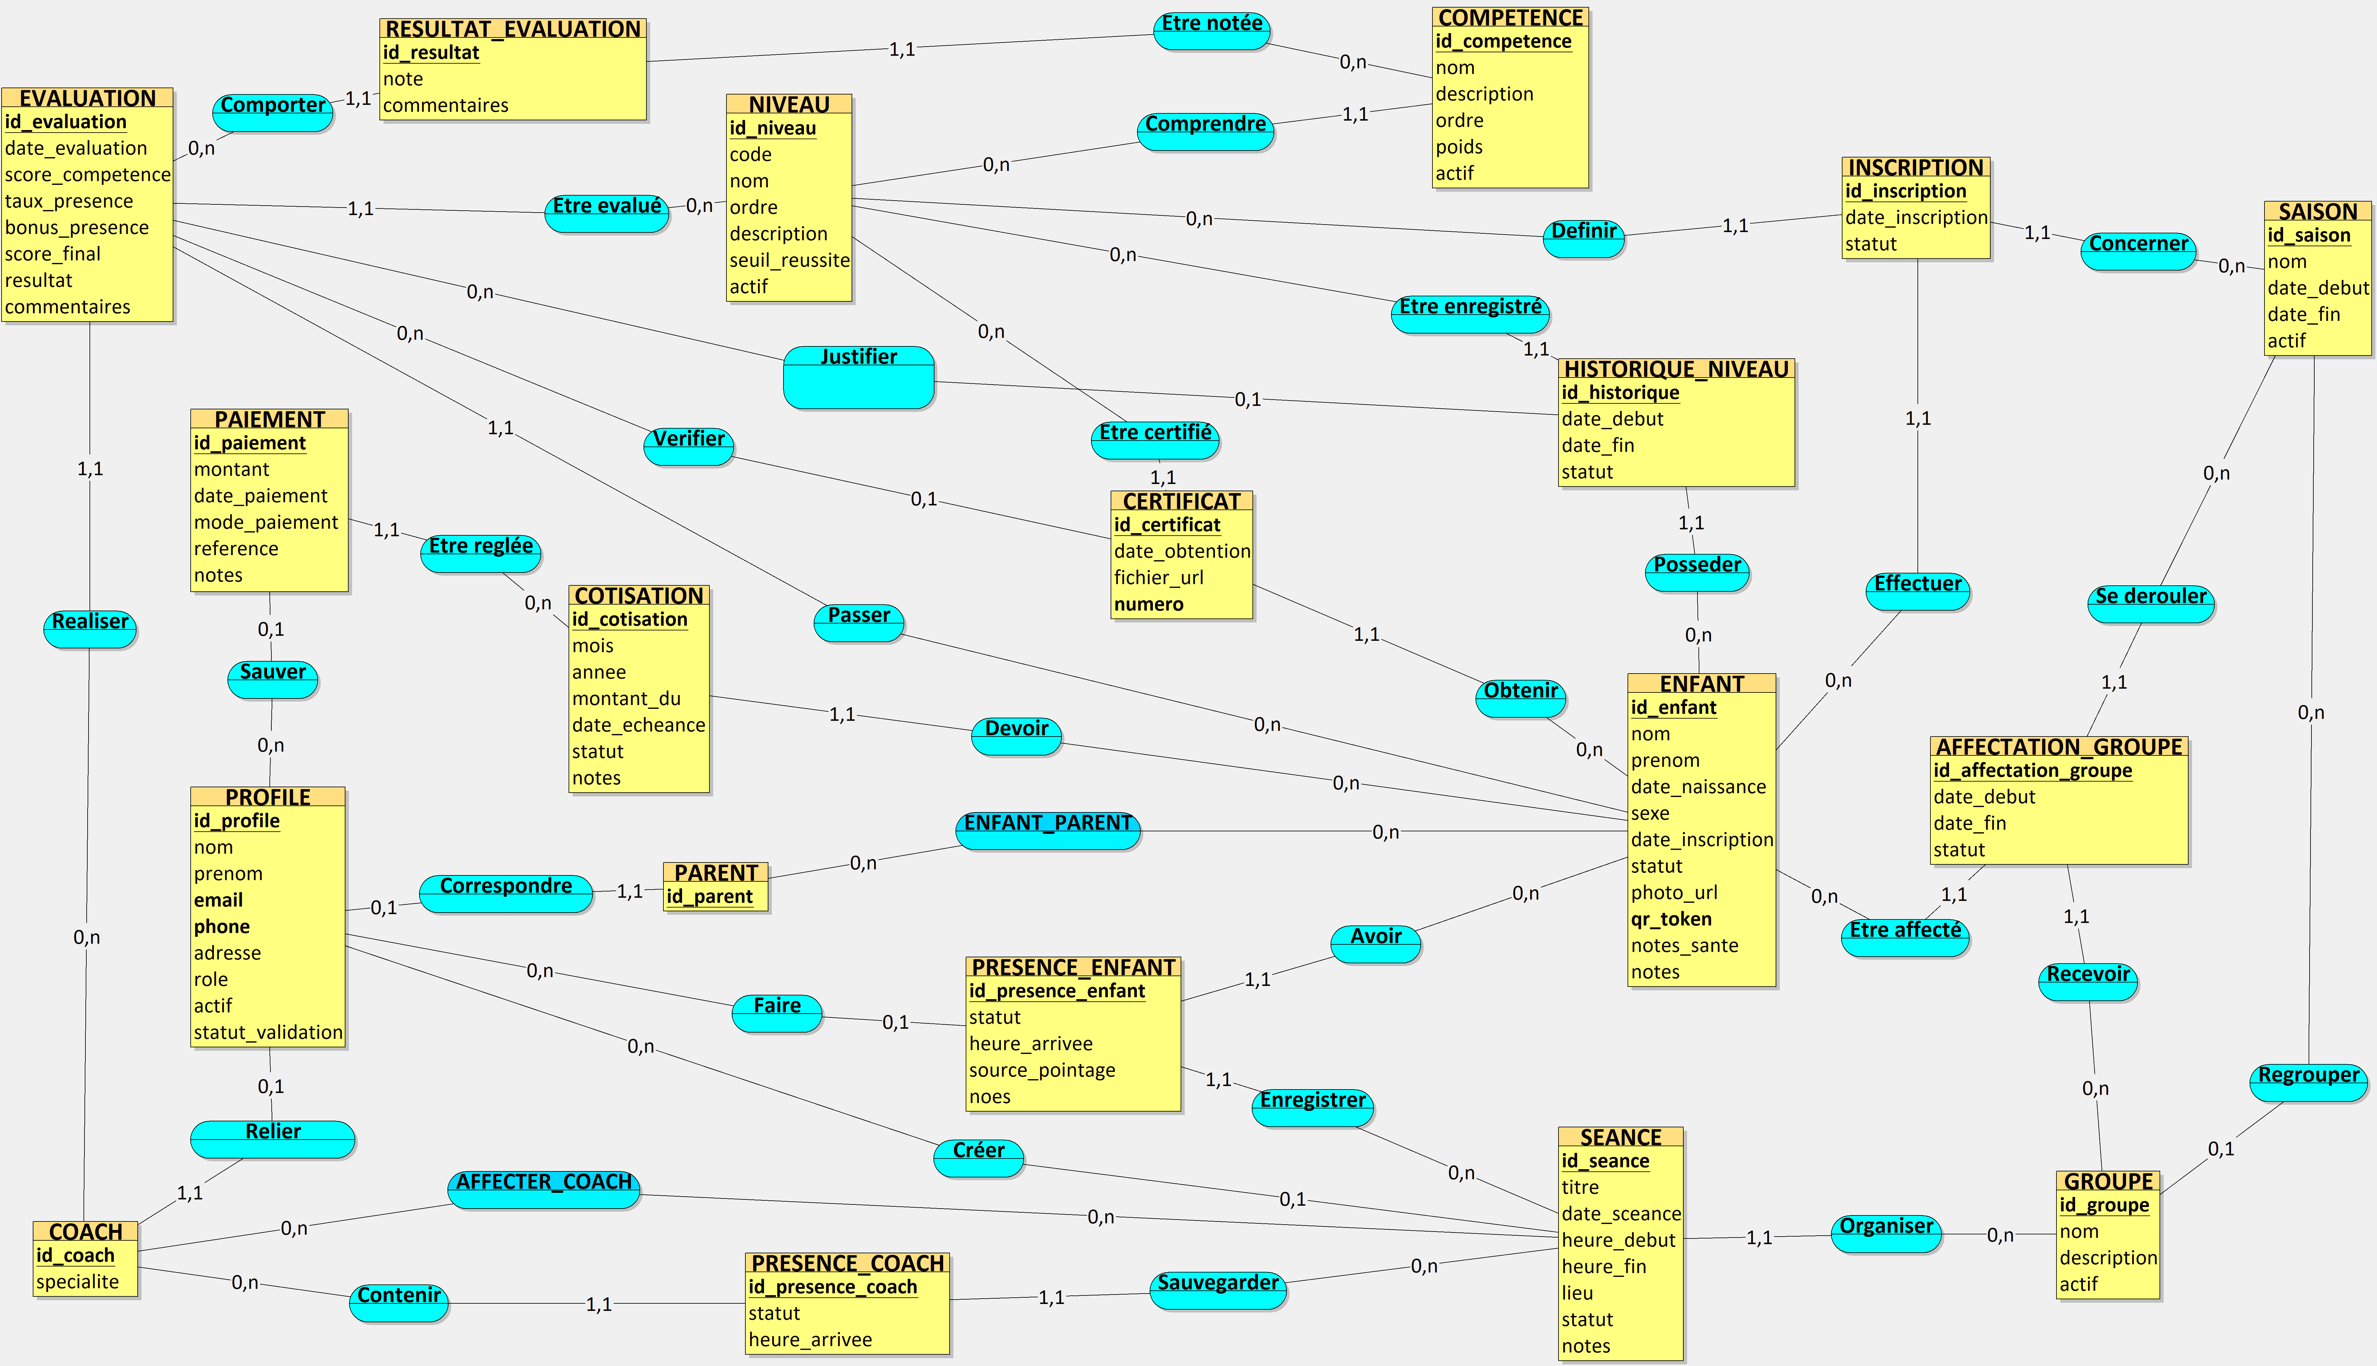

5.5.2. Modèle logique des données (MLD)
Le passage du conceptuel au physique nécessite une structuration adaptée : voici le Modèle Logique des Données (MLD) qui traduit le MCD dans un formalisme orienté base de données.
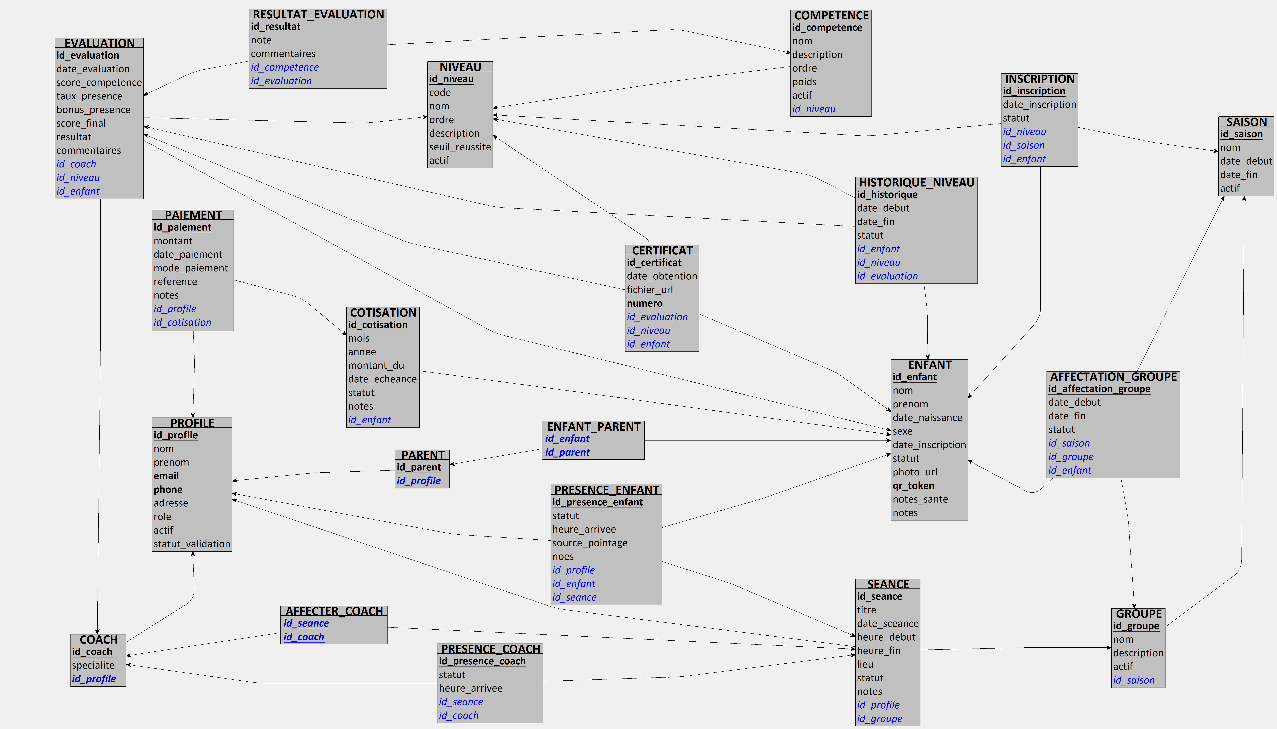

5.5.3. Modèle conceptuel des traitements (MCT)
Pour définir la dynamique de notre système et les enchaînements logiques des actions, nous avons élaboré le Modèle Conceptuel des Traitements (MCT).
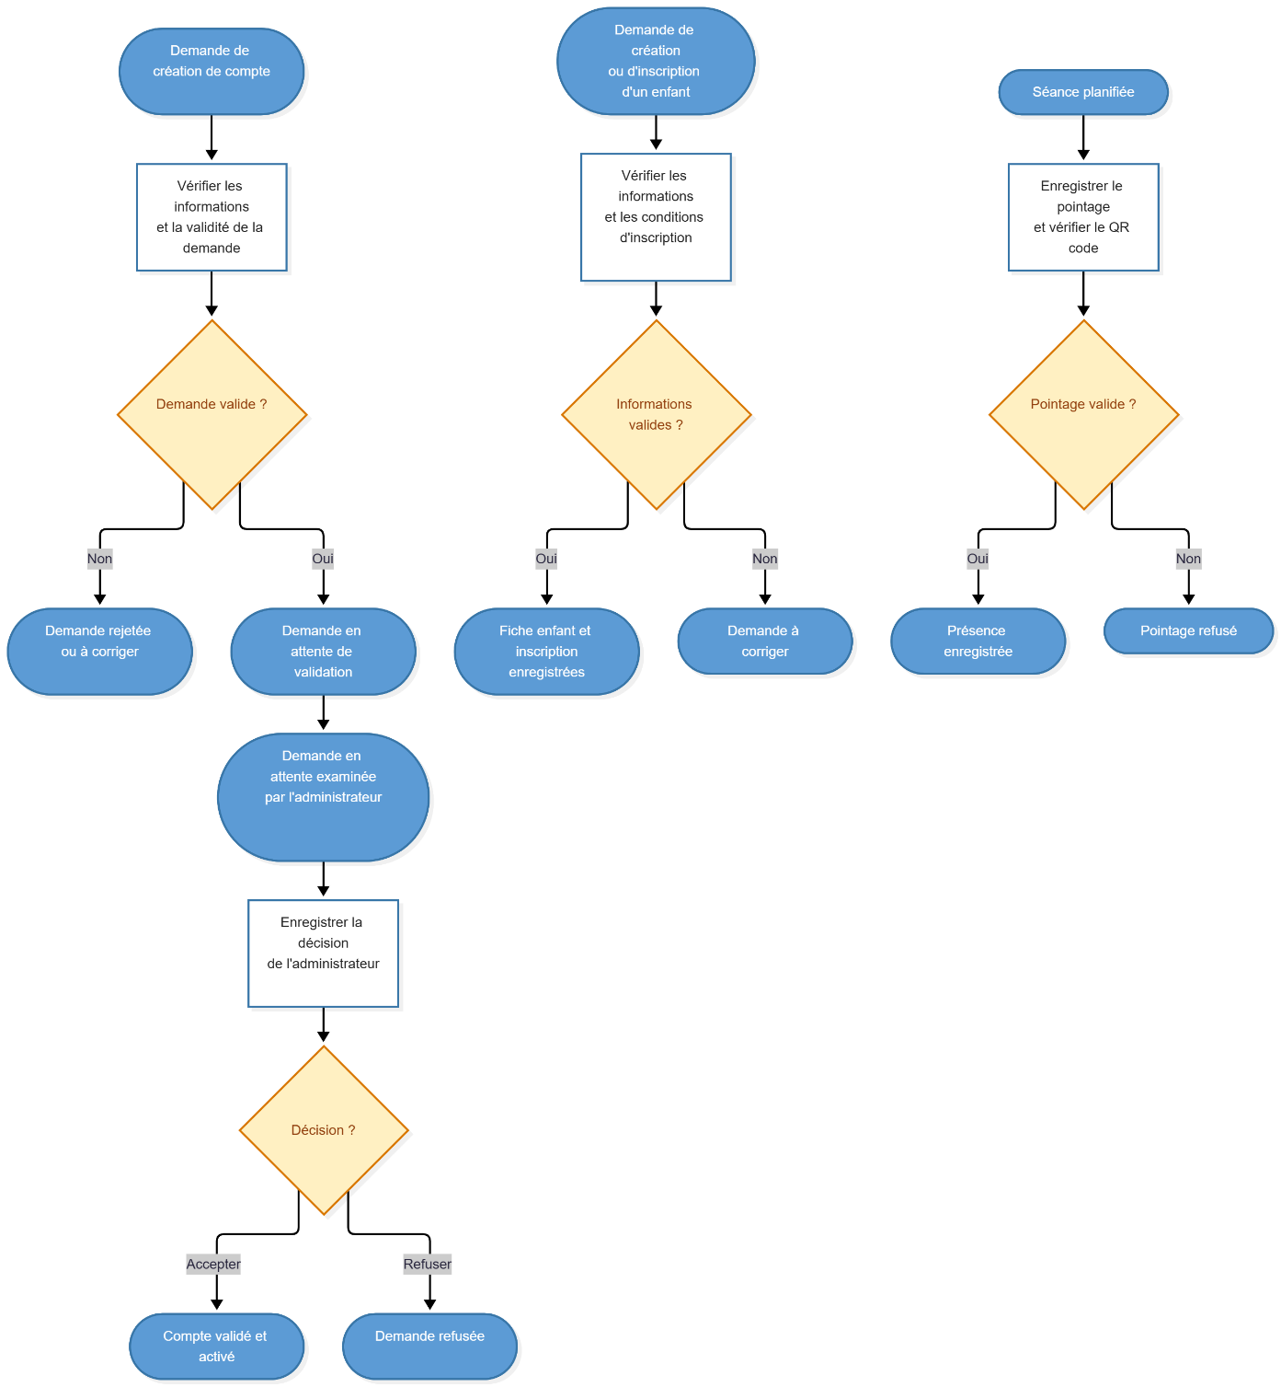
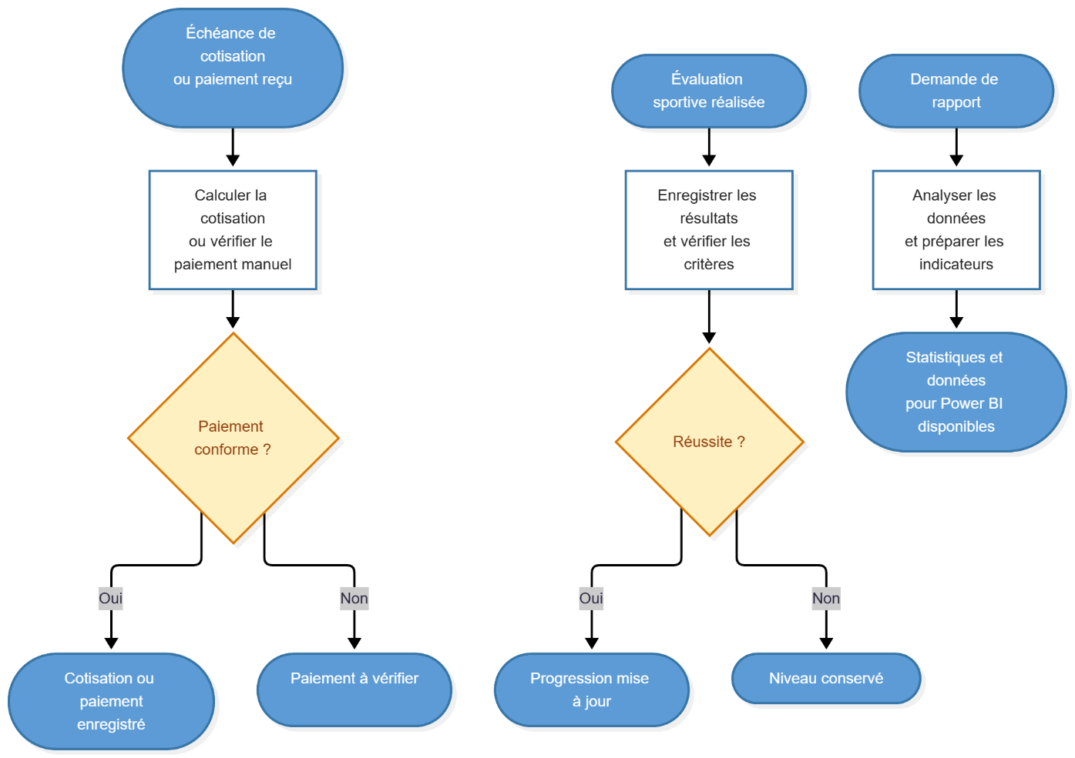

5.5.4. Modèle organisationnel des traitements (MOT)
Le Modèle Organisationnel des Traitements (MOT) apporte la dimension concrète en précisant qui, quand et où chaque traitement est exécuté. Pour compléter l'analyse conceptuelle, voici le MOT qui détaille la répartition des tâches et des traitements dans le temps et l'espace au sein de l'organisation.

PARTIE III. REALISATION

Chapitre 6. Mise en place de l’environnement de développement
Ce chapitre présente les différentes étapes liées à la mise en place de l’environnement de développement nécessaire à la réalisation de l’application web de gestion et l’analyse des données de l’association Baooball. Il décrit les outils matériels et logiciels utilisés ainsi que l’architecture globale de l’application mise en œuvre.

6.1. Installation et configuration des outils
La réalisation de ce projet a nécessité l’utilisation des plusieurs outils logiciels adaptés au développement d’une application web moderne. Ces outils ont été choisis pour leur fiabilité, leur performance et leur compatibilité avec les technologies utilisées.

6.1.1. Environnement matériel
Le développement de l’application a été réalisé sur un ordinateur personnel disposant des caractéristiques illustrées dans le tableau 30 :
Processeur | Mémoire vive | Stockage | Système d’exploitation
Intel Core i5 - 2,80 GHz | 8 Go de RAM | Disque dur/SSD | Windows 11 Professionnel

Cette configuration est suffisante pour assurer un développement fluide de l’application, incluant l’exécution du serveur local, de la base de données et des outils de développement.

6.1.2. Outils de développement

a) Visual Studio Code
Visual Studio Code est l'environnement de développement utilisé pour écrire, modifier et organiser le code source de l'application. Il prend en charge les langages et technologies utilisés dans le projet, notamment Dart et Flutter. Ses extensions facilitent également la navigation dans le code, la détection des erreurs et l'intégration avec les outils de développement.

b) Flutter
Flutter est le framework utilisé pour développer les interfaces de l'application. Il permet de concevoir une application multiplateforme à partir d'une base de code commune. Dans le projet BAOBALL Academy, il est utilisé pour développer les interfaces destinées aux utilisateurs Web et Mobile.

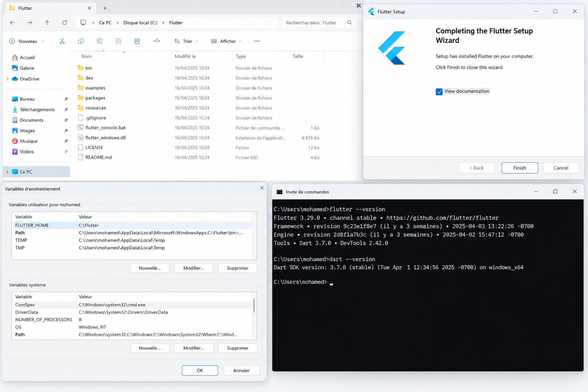

c) Dart
Dart est le langage de programmation utilisé avec Flutter. Il permet d'implémenter la logique de l'application, de gérer les interactions entre les interfaces et les services, ainsi que de structurer les fonctionnalités.

d) Supabase
Supabase est la plateforme Backend utilisée pour gérer les données et les services de l'application. Elle fournit notamment une base de données PostgreSQL, un système d'authentification et des fonctions Edge Functions. Dans BAOBALL Academy, elle permet de gérer les utilisateurs, les enfants, les parents, les coachs, les inscriptions et les autres informations nécessaires au fonctionnement de l'académie.

e) PostgreSQL
PostgreSQL est le système de gestion de base de données relationnelle utilisé par Supabase. Il permet de stocker et d'organiser les données de l'application à travers des tables, des relations et des contraintes d'intégrité. Il prend également en charge les fonctions SQL utilisées pour certaines opérations métier.

f) Outil de gestion de versions : Git
Git a été utilisé comme système de gestion de versions afin d’assurer le suivi et le contrôle du code source tout au long du développement du projet.
Il a permis :
- La sauvegarde et l’historique des différentes versions du projet
- La gestion des modifications du code
- La prévention des pertes de données
- La collaboration et la synchronisation du travail via GitHub

Ces différents outils contribuent à assurer une organisation structurée du développement et facilitent la maintenance et l'évolution de l'application BAOBALL Academy.

g) Outil de planification : GanttProject
GanttProject a été utilisé pour planifier et suivre l’avancement du projet. Il a permis de créer le diagramme de Gantt, d’organiser les tâches et de visualiser les échéances tout au long du développement.

6.2. Architecture de l’application
L’application BAOBALL Academy repose sur une architecture en couches, organisée autour de Flutter et de Supabase. Elle permet de gérer les activités d’une académie sportive, notamment les utilisateurs, les enfants, les inscriptions, les groupes, les séances d’entraînement, les présences, les cotisations et le suivi de la progression sportive.
L’application est développée avec Flutter afin de proposer deux interfaces : une version Web destinée principalement à l’administration et une version Mobile destinée notamment aux parents et aux activités de terrain. Les deux versions partagent une base de code et utilisent les mêmes services pour accéder aux données.

6.2.1. Principe de l’architecture
L’architecture adoptée repose sur la séparation des responsabilités entre les différentes couches du système :
- Couche Présentation
- Couche Logique Métier
- Couche Accès aux Données
- Couche Backend et Base de Données
Cette organisation facilite la maintenance du code, la réutilisation des fonctionnalités entre les plateformes Web et Mobile, ainsi que l’évolution de l’application.

6.2.2. Description des couches
a) Couche Présentation
La couche présentation correspond aux interfaces graphiques avec lesquelles les utilisateurs interagissent. Elle est développée avec Flutter et le langage Dart.
Elle permet notamment :
- L’affichage des pages, formulaires, tableaux et tableaux de bord ;
- La gestion des interactions avec les utilisateurs ;
- La saisie et la consultation des informations relatives aux enfants, aux parents et aux coachs ;
- La consultation des inscriptions, des séances, des présences et des cotisations ;
- Le scan des QR codes pour le pointage des présences depuis l’application Mobile.
Les interfaces sont adaptées aux différents rôles et aux besoins des utilisateurs sur les plateformes Web et Mobile.
b) Couche Logique Métier
La couche logique métier regroupe les traitements et les règles de gestion de l’application. Elle assure le traitement des opérations demandées par les utilisateurs avant leur transmission à la couche d’accès aux données.
Elle prend notamment en charge :
- La vérification des informations saisies dans les formulaires ;
- La gestion des utilisateurs et des rôles ;
- Le contrôle des autorisations selon le profil connecté ;
- La gestion des enfants et de leurs relations avec les parents ;
- La gestion des inscriptions aux saisons et aux niveaux sportifs ;
- Le suivi des présences et des paiements ;
- La gestion des évaluations et de la progression sportive.
Cette couche contribue à garantir la cohérence des opérations et le respect des règles de gestion définies pour BAOBALL Academy.
c) Couche Accès aux Données
La couche d’accès aux données assure la communication entre la logique métier et les services backend de Supabase. Elle centralise les opérations de lecture, de création, de modification et de suppression des données.
Elle permet notamment :
- La récupération des informations depuis Supabase ;
- L'enregistrement et la modification des données ;
- L'organisation des échanges avec les différentes tables ;
- L'utilisation des modèles Dart pour représenter les données ;
- L'appel aux Edge Functions pour les opérations nécessitant un traitement côté serveur.
Cette organisation permet de séparer les opérations d'accès aux données des interfaces utilisateur et facilite leur réutilisation dans les versions Web et Mobile.
d) Couche Backend et Base de Données
Cette couche repose sur Supabase, qui fournit les services backend de l'application, ainsi que sur PostgreSQL pour le stockage des données.
Elle comprend principalement :
- Supabase Auth : assure l'authentification et la gestion des sessions des utilisateurs ;
- Supabase Edge Functions : permet d'exécuter des traitements côté serveur, notamment certaines opérations sécurisées de création ;
- PostgreSQL : stocke les informations relatives aux utilisateurs, aux enfants, aux parents, aux coachs, aux inscriptions, aux séances, aux présences, aux cotisations et aux évaluations.
Cette couche assure la persistance des informations et fournit les services nécessaires au fonctionnement de l'application.

6.2.3. Communication entre les couches
Le fonctionnement général suit le processus suivant :
- L'utilisateur interagit avec l'interface Flutter (Web ou Mobile).
- La couche de présentation transmet la demande à la logique métier.
- La logique métier vérifie les données et les règles applicables.
- La couche d'accès aux données communique avec Supabase.
- Supabase exécute les opérations nécessaires et accède à la base PostgreSQL.
- Le résultat est retourné à l'application pour être affiché à l'utilisateur.
Pour certaines opérations sensibles, l'application utilise des Edge Functions afin de réaliser les traitements côté serveur avant l'enregistrement des données.

Chapitre 7. Développement de l’application

7.1. Création de la base de données

7.2. Codage de l’application (capture de code et description)

7.3. Présentation de l’application

Conclusion

